[多处重复即将撤稿，右江民族医学院高水平专家伍均2022年J Exp Clin Cancer Res论文被关注](https://mp.weixin.qq.com/s?__biz=MzkyODUyMDc5MQ==&mid=2247500496&idx=5&sn=8057021921da6c0f9f8573f39702196a&chksm=c359d8e25a1ecf4c955d28800847b6b4bf087f0d5bf887bc2d96066b4a813dd7142d79ce6e49&scene=126&sessionid=1743355544)

[天眼学术](javascript:void(0);)2025-03-31 00:05:58湖南

《Journal of Experimental & Clinical Cancer Research2022 May 27;41(1):185.doi: 10.1186/s13046-022-02395-1.》

#1***Hoya camphorifolia***于2024年8月发表评论

[左]图5I。

[右]图5B“Homeobox B7 accelerates the cancer progression of gastric carcinoma cells by promoting epithelial– mesenchymal transition (EMT) and activating Src– FAK pathway”（Wu et al 2019）。

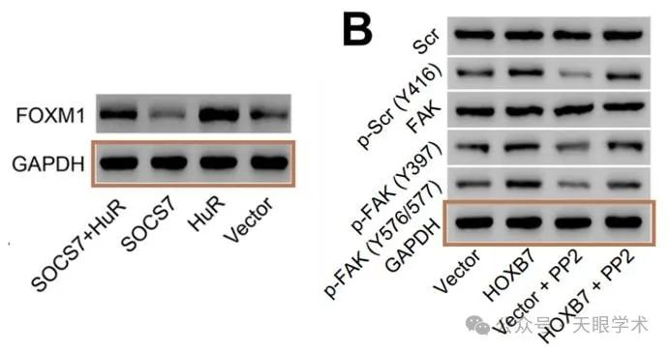

加载带莫名其妙地相似。

#2***Hoya camphorifolia***于2024年8月发表评论

[左]图5E来自“Knockdown of TRIM65 inhibits autophagy and cisplatin resistance in A549/DDP cells by regulating miR-138-5p/ATG7”（Pan等人，2019。

[右]图2A。水平翻转以便于比较。

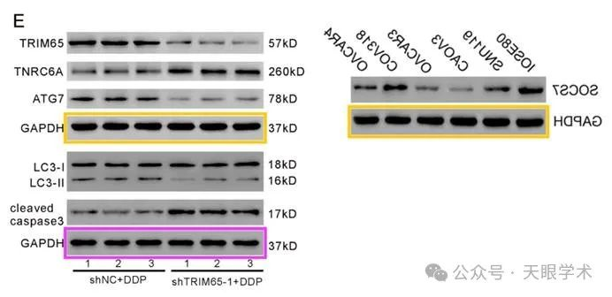

#3***Hoya camphorifolia***于2024年9月发表评论

[左]图2C来自“USP49 inhibits ischemia-reperfusion-induced cell viability suppression and apoptosis in human AC16 cardiomyocytes through DUSP1-JNK1/2 signaling”（Zhang等人，2019）。

[右]图4A。

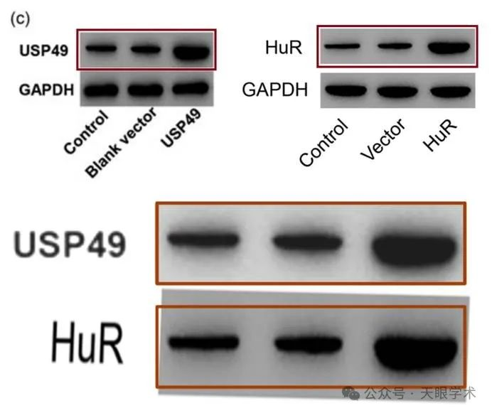

#4***Hoya camphorifolia***于2025年3月发表评论

[左]图3G。

[右]图5H“FAM46C suppresses gastric cancer by inhibition of Wnt/beta-catenin”（Shi等人2020）。

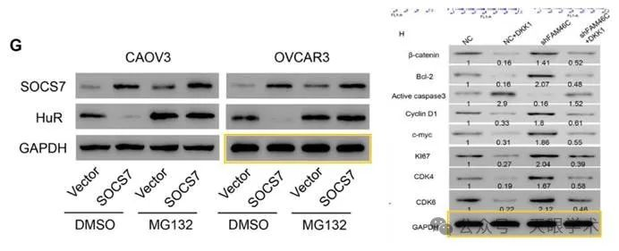

两个加载控制带出乎意料地相似。这里，调整到相同的比例：

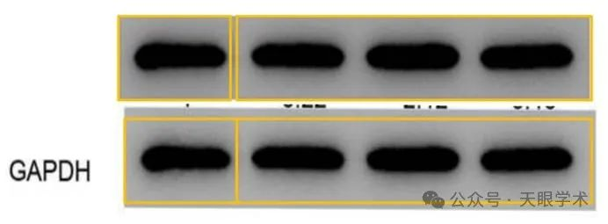

H/t ImageTwin。

衔接：

https://pubmed.ncbi.nlm.nih.gov/35624501/

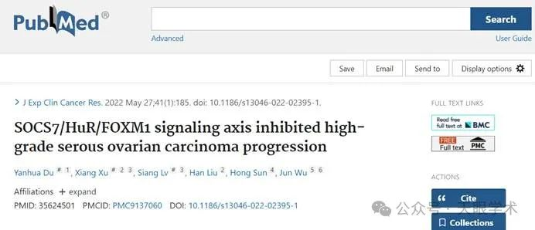

作者简介：

伍均，副研究员，医学博士，硕士生导师，国家留学基金委公派出国博士生，美国西南医学中心博士后。2020年柔性引进高层次人才，现任右江民族医学院临床病理诊断与研究中心首席研究员（PI）。研究方向为肿瘤分子诊断和相关研究。先后主持国家级课题5项，上海市课题2项，发表论文30篇，其中以第一作者或通讯作者在EMBOJ、JECCR、Oncogene、Analytical Chemistry、Cell Death & Dis等杂志上发表论文19篇。承担“International Journal of Biological Sciences”和“Cancer Medicine”等杂志审稿人。担任中华医学会检验分会青年委员、中华医学会微生物和免疫学分会青年委员、中国实验医学专家委员会病理专委会委员、上海市遗传学会遗传与分子诊断专委会委员、上海市医学会分子诊断分会委员、上海市抗癌协会肿瘤标志物专委会委员、上海市中医药学会检验医学分会委员和上海市住院医师规范化培训结业综合考核考官。

评论衔接：

https://pubpeer.com/publications/8E50F0071C1FBD84543F1477FD1B49#4

免责声明：

本报道中的信息均来源于学术网站及已公开资料，我们对其准确性及完整性不做任何保证。如果有任何纰漏或不实之处，请通过QQ 642007239与我们联系。